（0617）和孩子一起共享阅读
各位老约翰伙伴：
大家好。又到了我们每周五的 约绘 时间了。在上一次的 约绘 中，我们跟大家分享了“如何推荐解决问题的绘本”这个话题。众所周知，在日常中，绘本经常被爸爸妈妈用来当作育儿中的“急救包”，“有问题找绘本！”虽然，绘本不是药，我们也反对把绘本当作“药”来用的阅读方式，但是，有时候，从绘本中寻找一些智慧的育儿之道，也不失为一个解决育儿烦恼的好方法。
但是，“药用绘本”怎么用，才能既解决问题又能确确实实给到孩子成长实实在在的帮助呢？所以，不是不能用、关键还是看我们怎么用。在上一期的 约绘 中，我们专门分享了这个话题，希望能够给大家提供一些思路。
错过上期分享的伙伴，可以通过以下链接查看往期 约绘 记录：
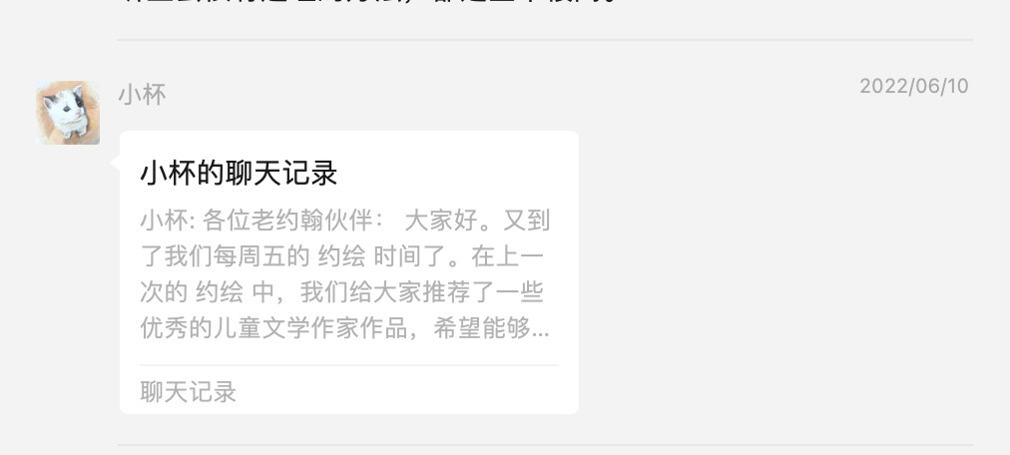
（插入聊天记录）
相信大家在日常工作中经常会被会员问到：到底怎么样和孩子一起读绘本？能不能提供一些示范？虽然我们常说“读无定法”，读绘本的方法没有好坏对错之分，只要和孩子一起读就是好的。但是，和孩子一起读绘本，如果能读得有趣又能有收获，那自然是更好了。当然，这同样是没有固定方法和套路的（即使有，也不一定适合每个孩子，这也是阅读指导最难也最有挑战的地方）。
最近我听到了一档由著名阅读推广人阿甲老师和奇想国童书创始人黄晓燕老师共同主理的关于绘本和亲子阅读的播客——《东成西长》，其中一期六一特别节目中，播放了几段不同家庭亲子共读的音频。每一家的亲子共读方法都不一样，其中特别吸引我的是第一位出场的一位妈妈和孩子分享《疯狂妈妈国》亲子共读实况。这基本上可以说是我心目中亲子共读的理想的样子了。所以就特别想推荐给大家。
今天也想结合这本绘本的共读音频，并就其中的共读作一些点评，希望能够给大家如何读绘本提供一些参考。
需要说明的是，本次分享主要是讲亲子共读，不同于在公共场合给一群孩子讲故事。这两个不同场景的阅读，故事怎么讲还是有很多不同的。当然，相互之间仍然有很多可以借鉴的地方。
分享话题：和孩子一起共享阅读，越日常越自然
关 键 词：亲子阅读 如何读 有趣 有效
因为下午的分享，上午也提前给大家分享了这期音频节目，还没有听过的小伙伴，有空的时候可以听一下：
（插入链接）
这是一个6岁的孩子和妈妈一起分享绘本《疯狂妈妈国》的音频。大家从共读中可以听出来，这个孩子语言表达非常流畅，思路也很清晰。虽说一个孩子的成长是多方面的合力，但我们还是可以看出，阅读的作用功不可没。
而且我们可以从中感受到，孩子和妈妈读得非常轻松，两个人也非常享受。既是高质量的亲子时间，也是非常有效的阅读时间。
之所以想跟大家分享，还有一个非常重要的原因就是，要做到这样的亲子共读并不是很难，只要大家稍微作一点功课，很容易仿效，而且也会有很好的阅读效果：既能培养和增进孩子的阅读兴趣，又能够起到很好的阅读效果。下面我们将结合这期音频，来和大家分享一起这对母子的共读好在哪里。
如何读绘本，其实归根结底是跟我们的阅读目的还是有千丝万缕的联系的。如果希望从绘本中获得知识和信息，可能更注重会是记住绘本中的某些东西；如果是希望通过绘本阅读和孩子共享一段美好时光，我们可能会更注重亲子共读的乐趣和氛围。当然啦，相信很多人会说：我什么都想要。是的，在当下，绘本或者说亲子共读确实承载了太多的重负。
当有人问“教育是什么？”时，一个特别赞的回答：“就是你忘掉老师教给你的书本上的那些知识后留下的东西。”我觉得这句话非常有道理。同样，亲子共读的目的是什么，就是那些忘掉我们读过的故事之后留下的东西。
就像松居直先生所说的那样：
（图片）
好，我们先来看一下《疯狂妈妈国》是一本什么样的绘本。大家都熟悉桑达克的《野兽国》，这是一本作者致敬《野兽国》的绘本。说到这里，大家大致就能想象这本绘本讲的是什么内容了。
“这一天，妈妈疲惫不堪，来了一场大罢工。疲惫的妈妈在浴缸里打了个盹儿，发现自己竟穿越时空，来到了一个叫“疯狂妈妈国”的小岛上。她被推举为疯狂妈妈国的女王陛下，开始了一场狂欢派对……当狂欢过后，妈妈突然意识到，对自己来说重要的还是——陪在自己爱的家人身边！
这本图画书是对传世经典《野兽国》大胆而疯狂的致敬，献给所有辛勤持家，同时也需要休息一下的妈妈们！”
这个周日就是父亲节了，除了给大家推荐跟爸爸相关的绘本，其实妈妈也蛮适合把这把绘本送给爸爸和小孩呢，哈哈，一切尽在不言中 有没有？[破涕为笑]
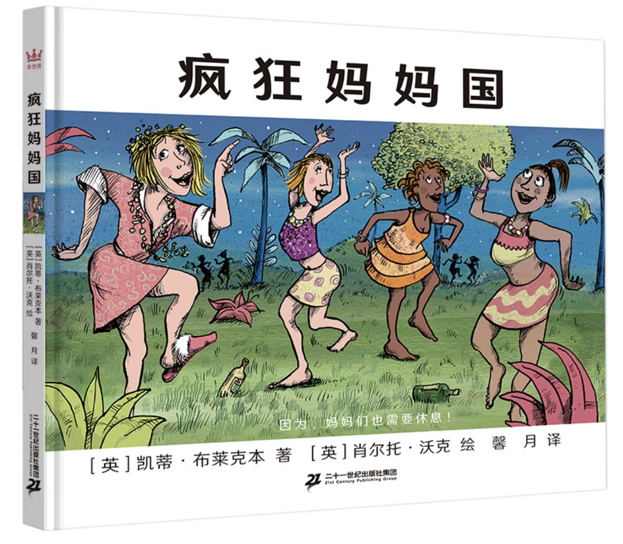
1、（阅读前闲聊）（从封面开始）：《疯狂妈妈国》vs《野兽国》
在读封面的时候，结合这本书的特性（致敬《野兽国》），妈妈把这本书和以前读过的书串连起来，既能让孩子感受到书与书之间的奇妙联结，又能把孩子从一本熟悉的书快速地牵引到一本新书上，激发孩子的阅读兴趣。
我们和孩子一起阅读一本新书的时候，如果以前读过类似的书、同一作者的书，都可以借鉴这个方法，搭起“新”与“旧”的桥梁。还可以让孩子通过这样有意识地引导，无意识地把“新”与“旧”作比较阅读，收获会更大。
2、（阅读前预测）当妈妈读出书名《疯狂妈妈国》的时候，问孩子：你觉得妈妈们会怎么疯狂呢？让孩子来说一说，看看孩子理解中的“疯狂” 是怎样的？既是对书名中关键词“疯狂”的突出，也是引导孩子预测故事的一个办法。有妈妈这样看似闲聊的提问，孩子会主动思考，而不仅仅是被动地等待翻开书页看看故事怎么写。效果是不完全不一样的。
同时让孩子从书的封面开始预测这大概是一个什么样的故事，也会让阅读更有趣。
3、（阅读中的互动：关注新词汇）当妈妈读到这一页中的“罢工”时，孩子问“这是什么意思啊？”。妈妈马上用孩子能理解的语言和孩子讲述，既便于理解，也让孩子在阅读中过程中习得新语汇，丰富孩子的语言。
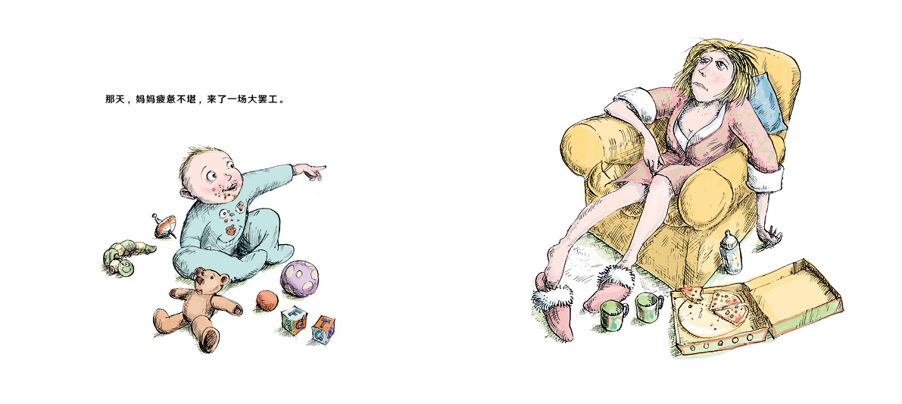
4、（阅读中的联结）妈妈的感叹：我也好想去妈妈国呀。为什么呀？——把阅读的过程变成对话的过程。既能让孩子理解故事内容，也能让孩子理解现实中妈妈的感受。——亲子关系，阅读理解能力的培养和提升，都在亲子共读中实现了。
阅读的过程是和孩子一起分享生命体验、认识世界的过程。而不应该仅仅是听一个别人的故事。正如松居直先生所说的那样：阅读如果没有对孩子的心灵产生触动，绘本就没有意义。在这里，通过妈妈的感叹，可能下一次妈妈说：“我也好想去妈妈国呀”的时候，孩子可能就能知道此刻妈妈真正需要的是什么了。

说到这里闲聊一句：因为我自己的孩子今年是初中生毕业生，我也会关注初中和高中的一些语文老师关于阅读理解方面的讲述。其中很多老师会提到的一点就是，阅读理解做得不好的孩子，很多时候不一定是他们不理解文字内容，而是缺少真实的生命体验，很难与文本共鸣，这也就导致孩子既无法很好地做好阅读理解题，也很难写出真实感人的作文。所以呢，从小和孩子一起共读时，多和孩子一起交流阅读感受，对孩子以后阅读理解会有帮助的。
5、（读文字的同时也跟孩子一起说图）：
除了读绘本上的文字之外，也会和孩子讲述画面。妈妈主讲，孩子随时播话，整体氛围很放松。既享受了故事的乐趣，阅读更专注。
比如同样在这一页，妈妈和孩子一起描述了画面的场景而不只是把这一句话一读而过，这样的话孩子也就更能理解妈妈为什么要罢工到疯狂妈妈国去了。
就像我们常说的那样，在绘本中，图画也在讲故事。像这样一页绘本上文字很少的画面，通常图画承担了更多讲故事的功能，所以，一定不要快快地翻过去哦。
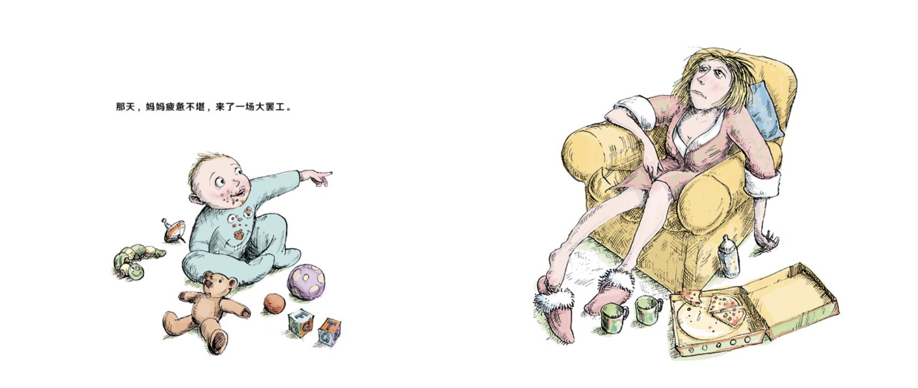
比如在读到这些页面时孩子会和妈妈聊图画中的发现，也非常有意思，
“妈妈，这不是踩在海豚身上吗？”——你看，孩子也会和妈妈分享自己的发现。
“她怎么还长牛角啊？”——孩子的发现和思考
6、不急着讲完一个故事，而是用分享的心态和孩子共享绘本时间
在共读这个故事的过程中，妈妈和孩子不紧不忙、轻松自然地享受共读时间。不需要解释的时候，妈妈绘声绘色地演绎，也会把自己的发现和感受与孩子分享。同时，孩子也会在分享自己的看法和感受。比如我们在读到妈妈在妈妈国疯狂的时候，孩子说如果妈妈去疯狂妈妈国把他也带去，可爱极了。
和孩子共享故事的时候，你就会发现，阅读过程中，自始至终孩子都会比较专注，也会在潜移默化中像妈妈一样善于分享和发现。这样的共读，通过双方的分享，会有更多的乐趣和发现。收获自然也就更多了。
这个共读音频可圈可点的地方还是挺多了，就算是有很多交流，其实一本绘本读下来也不到10分钟，妈妈和孩子都很放松和开心。其实亲子共读真的不需要太多的技巧，像这位妈妈和孩子一样，自自然然，简简单单，就很好。
大家可以跟后面一份《古利和古拉》的共读音频放在一起对比一下（没有说谁好说不好的意思：），可能更多的家长是像《古利和古拉》这份音频一样和孩子一起“读”绘本，这个“读”，就是实实在在的读。当然也好，但是我更喜欢把书和读书人连在一起而不只是把书演绎一下的读法。当然这也只是我的一家之言（不一定对：）。
如果大家日常都是这样读的，不妨也试试读的时候慢一点，留点缝隙和孩子一起互动交流，把书中的经验和我们的体验结合在一起，看看 “书*读者”会发生什么样的奇妙反应。
1、读献辞页：这个小孩长大以后写给妈妈的。
既讲故事，也和孩子有非常多的互动和交流。让读绘本不仅是讲个故事那么简单。
让孩子对世界有热爱和好奇，理解他人、认识自我 ，与世界建立更密切的联系。

